**Міністерство освіти і науки України**

**Національний університет «Запорізька Політехніка»**

Кафедра програмних засобів

**ЗВІТ**

з лабораторної роботи №3

з дисципліни «Моделювання та Аналіз Програмного Забезпечення» на тему:

«Моделювання системи масового обслуговування зі зворотнім зв'язком. Моделювання багатоканальної системи масового обслуговування»

**Виконав:**

Студент групи КНТ-122 О. А. Онищенко

**Прийняли:**

Викладач: Ж. К. Камінська

2024

Моделювання системи масового обслуговування зі зворотнім зв'язком. Моделювання багатоканальної системи масового обслуговування

Мета роботи

Метою роботи є вивчення методів моделювання СМО зі зворотнім зв'язком та багатоканальних СМО на основі використання SIMC

Результати виконання

Код програми

#include "../simc/simc.h"

#include <iostream>

using namespace std;

void one() {

  auto Modeling_Hours=40;

  auto Total_Modeling_Time=Modeling_Hours*60;

  auto Assembly_Delay=30;

  auto Firing_Delay=8;

  auto Worker_Hourly_Salary=50;

  auto Firing_Daily_Price=200;

  auto Material_Price=2;

  auto Product_Price=7;

  auto Workers_Min=4;

  auto Workers_Max=6;

  auto Best_Result=0;

  auto Best_Count=0;

  pqueue Assembly_Queue;

  pstorage Assembly_Facility;

  pqueue Firing_Queue;

  pfacility Firing_Facility;

  initlist(Total_Modeling_Time);

  initcreate(1, 0);

  newqueue(Assembly_Queue, "\"Assembly Queue\"");

  newqueue(Firing_Queue, "\"Firing Queue\"");

  newfac(Firing_Facility, "\"Firing Facility\"");

  for (auto Workers_Count=Workers_Min;Workers_Count<=Workers_Max;Workers_Count++) {

    for (auto j=Workers_Min;j<=Workers_Count;j++) initcreate(1,0);

    newstorage(Assembly_Facility, "\"Assembly Facility\"", 3);

    auto Parts_Assembled=0;

    while (systime<Total_Modeling_Time) {

      plan();

      switch (sysevent) {

        case 1: inqueue(Assembly_Queue); break;

        case 2: enter(Assembly_Facility, 1); break;

        case 3: outqueue(Assembly_Queue); break;

        case 4: delayt(Assembly_Delay); break;

        case 5: leave(Assembly_Facility, 1); break;

        case 6: inqueue(Firing_Queue); break;

        case 7: seize(Firing_Facility); break;

        case 8: outqueue(Firing_Queue); break;

        case 9: delayt(Firing_Delay); break;

        case 10: outfac(Firing_Facility); Parts_Assembled+=1; break;

        case 11: next(1); break;

      }

    }

    auto Workers_Salary=Worker_Hourly_Salary*Modeling_Hours*Workers_Count;

    auto Firing_Facility_Cost=Firing_Daily_Price/8*Modeling_Hours;

    auto Materials_Cost=Parts_Assembled*Material_Price;

    auto Parts_Cost=Parts_Assembled*Product_Price;

    auto Total_Expenses=Workers_Salary+Firing_Facility_Cost+Materials_Cost;

    auto Profit=Parts_Cost-Total_Expenses;

    if (abs(Profit)>abs(Best_Result)) { Best_Result=Profit; Best_Count=Workers_Count; }

    cout << "Workers: " << Workers_Count << " Profit: " << Profit << endl;

  }

  cout << "\nBest Count: " << Best_Count << " Best Result: " << Best_Result << endl << endl;

  printall();

}

void two() {

  auto Interval=115;

  auto First_Delay=335;

  auto Second_Delay=110;

  auto Modeling_Hours=1;

  auto Total_Modeling_Time=Modeling_Hours*60*60;

  pqueue First_Queue;

  pqueue Second_Queue;

  pfacility First_Facility;

  pfacility Second_Facility;

  initlist(Total_Modeling_Time);

  initcreate(1, 0);

  newqueue(First_Queue, "\"First Queue\"");

  newqueue(Second_Queue, "\"Second Queue\"");

  newfac(First_Facility, "\"First Facility\"");

  newfac(Second_Facility, "\"Second Facility\"");

  while (systime<Total_Modeling_Time) {

    plan();

    switch (sysevent) {

      case 1: create(Interval); break;

      case 2: cout << "First Queue Length: " << First_Queue->lq << endl; if (Second_Queue->status == queue::empty) next(8); else inqueue(First_Queue); break;

      case 3: seize(First_Facility); break;

      case 4: outqueue(First_Queue); break;

      case 5: delayt(First_Delay); break;

      case 6: outfac(First_Facility); break;

      case 7: destroy(); break;

      case 8: create(Interval); break;

      case 9: cout << "Second Queue Length: " << Second_Queue->lq << endl; Second_Queue->mq=1; inqueue(Second_Queue); break;

      case 10: seize(Second_Facility); break;

      case 11: outqueue(Second_Queue); break;

      case 12: delayt(Second_Delay); break;

      case 13: outfac(Second_Facility); break;

      case 14: destroy(); break;

    }

  }

  cout << "\nFirst Queue Max Length: " << First_Queue->mq << " Average Length: " << First_Queue->lm << endl << endl;

  printall();

}

void three() {

  auto First_Interval=1;

  auto First_Delay=1;

  auto Second_Interval=4;

  auto Second_Delay=5;

  auto Total_Modeling_Time=300;

  // first t can be served only if second facility is seized

  pfacility First_Facility;

  pfacility Second_Facility;

  initlist(Total_Modeling_Time);

  initcreate(1, 0);

  newfac(First_Facility, "\"First Facility\"");

  newfac(Second_Facility, "\"Second Facility\"");

  while (systime<Total_Modeling_Time) {

    plan();

    switch (sysevent) {

      case 1: create(First_Interval); break;

      case 2: if (Second_Facility->status == facility::seized) seize(First_Facility); else next(7); break;

      case 3: delayt(First_Delay); break;

      case 4: outfac(First_Facility); break;

      case 6: destroy(); break;

      case 7: create(Second_Interval); break;

      case 8: seize(Second_Facility); break;

      case 9: delayt(Second_Delay); break;

      case 10: outfac(Second_Facility); break;

      case 11: destroy(); break;

    }

  }

  cout << "Modeling finished, praise Jesus Christ our Holy Lord GOD Almighty" << endl << endl;

  printall();

}

int main()

{

  one();

  two();

  three();

  return 0;

}

Виконання програми

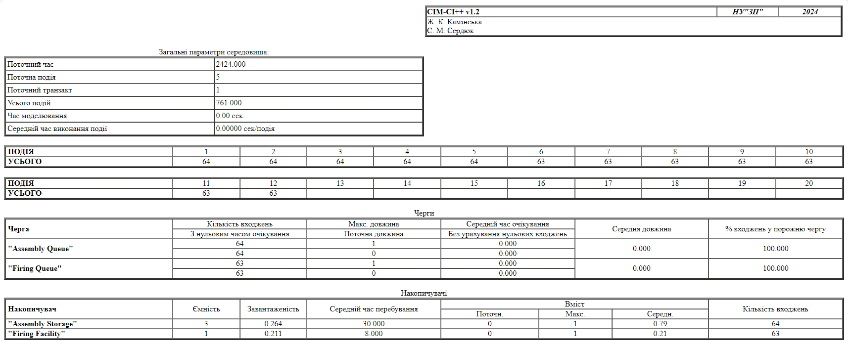

Рисунок 1.1 – Загальне завдання – браузер

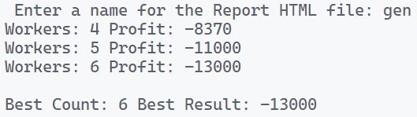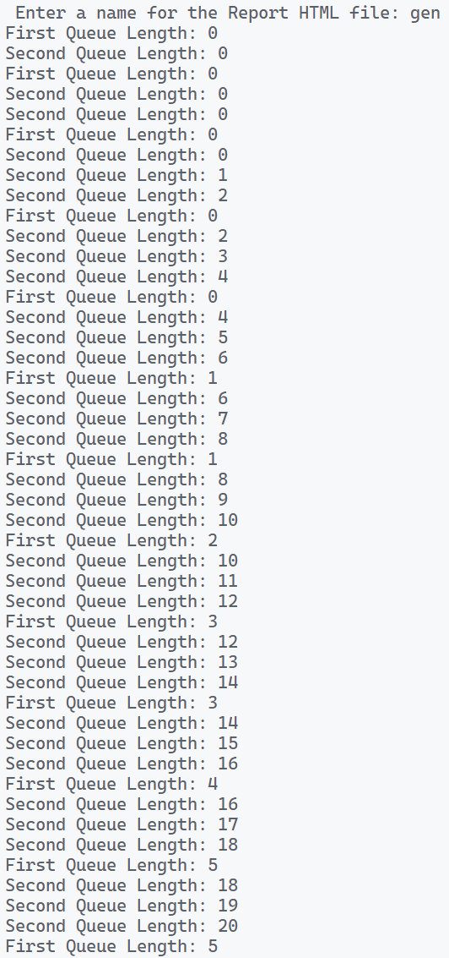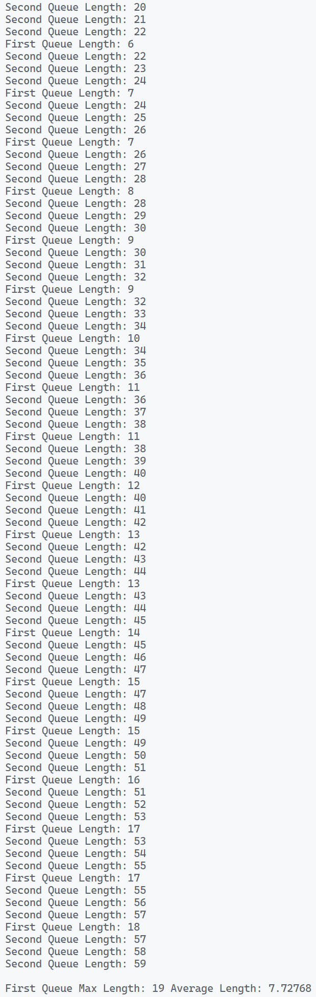



Рисунок 1.2 – Загальне завдання – консолька ♰

Висновки

Таким чином, ми вивчили методи моделювання СМО зі зворотнім зв'язком, а також багатоканальні СМО на основі використання SIMC

Контрольні питання

Багатоканальні прилади. Множинні типи даних "НАКОПИЧУВАЧ" (багатоканальний прилад)

Накопичувач то є багатоканальний прилад де сам накопичувач може бути звільнений не тим транзактом, яким був зайнятий. То є динамічний об'єкт для моделювання декілької пристроїв.

Процедури створення – знищення накопичувача

Створення накопичувачів виконується функцією newstorage, а знищення виконується функцією destrs.

Блокування транзактів

Блокування транзактів здійснюється функцією void wait(event e) де e то є номер очікуваної події.